

АДМИНИСТРАЦИЯ ГАТЧИНСКОГО МУНИЦИПАЛЬНОГО РАЙОНА
ЛЕНИНГРАДСКОЙ ОБЛАСТИ

ПОСТАНОВЛЕНИЕ

От 02.12.2020 № 3918

О внесении изменений в постановление администрации
Гатчинского муниципального района от 15.02.2019 № 440
«Об определении границ территорий, прилегающих к зданиям, строениям, сооружениям, помещениям и местам на которых не допускается розничная продажа алкогольной продукции
на территории Гатчинского муниципального района
и об утверждении схем границ территорий,
прилегающих к зданиям, строениям, сооружениям,
помещениям и местам, на которых не допускается розничная
продажа алкогольной продукции на территории Гатчинского района и схем пешеходных маршрутов, прилегающих к следующим организациям и объектам, на которых не допускается розничная продажа алкогольной продукции»

В соответствии с Федеральным законом от 06.10.2003 г. № 131-ФЗ «Об общих принципах организации местного самоуправления в Российской Федерации», частью 2 статьи 16 Федерального закона от 22.11.1995 г. № 171-ФЗ «О государственном регулировании производства и оборота этилового спирта, алкогольной и спиртосодержащей продукции и об ограничении потребления (распития) алкогольной продукции», Постановлением Правительства Российской Федерации от 27.12.2012 г. № 1425 «Об определении органами государственной власти субъектов Российской Федерации мест массового скопления граждан и мест нахождения источников повышенной опасности, в которых не допускается розничная продажа алкогольной продукции, а также определения органами местного самоуправления границ, прилегающих к некоторым организациям и объектам территорий, на которых не допускается розничная продажа алкогольной продукции», руководствуясь Уставом Гатчинского муниципального района, Уставом МО «Город Гатчина», администрация Гатчинского муниципального района
ПОСТАНОВЛЯЕТ:
1. Внести следующие изменения в постановление администрации Гатчинского муниципального района от 15.02.2019 № 440 «Об определении границ территорий, прилегающих к зданиям, строениям, сооружениям, помещениям и местам на которых не допускается розничная продажа алкогольной продукции на территории Гатчинского муниципального района и об утверждении схем границ территорий, прилегающих к зданиям, строениям, сооружениям, помещениям и местам, на которых не допускается розничная продажа алкогольной продукции на территории Гатчинского района и схем пешеходных маршрутов, прилегающих к следующим организациям и объектам, на которых не допускается розничная продажа алкогольной продукции» (далее – постановление):
1.1 Абзац девятый подпункта 3.14.1 пункта 3.14 постановления изложить в редакции «- Муниципальному бюджетному образовательному учреждению «Сиверская гимназия» (МБОУ «Сиверская гимназия»), расположенному по адресу: Ленинградская область, Сиверское городское поселение, п. Сиверский, ул. Строителей, дом 2 (приложение 295, 338);
1.2 Дополнить постановление приложением №338 в редакции согласно приложению №1 к настоящему постановлению;
2. Настоящее постановление вступает в силу со дня официального опубликования в газете «Гатчинская правда» и подлежит размещению на официальном сайте Гатчинского муниципального района в сети Интернет.
3. Контроль исполнения настоящего постановления возложить на заместителя Главы администрации Гатчинского муниципального района по финансовой политике Носкова И.В.

Глава администрации
Гатчинского муниципального района Л.Н. Нещадим

Рудченко Н.А.
Приложение №1
к Постановлению администрации Гатчинского муниципального района
от 02.12.2020 № 3918

Приложение №338 к Постановлению администрации Гатчинского муниципального района от 15.02.2019 №440

Сиверское городское поселение

Схема границ территорий, прилегающих к - Муниципальному бюджетному образовательному учреждению «Сиверская гимназия» (МБОУ «Сиверская гимназия»), расположенному по адресу: Ленинградская область, Сиверское городское поселение, п. Сиверский, ул. Строителей, дом 2

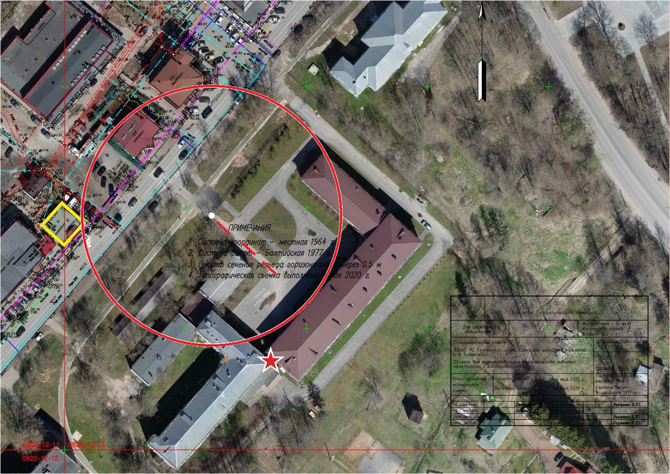

______ Граница прилегающей территории до объектов стационарной торговли и общественного питания, осуществляющих розничную продажу алкогольной продукции

- - - - Обособленная территория

